中國文化大學109年度高教深耕計畫活動成果紀錄表
子計畫 | 曉峰學苑
具體作法 | 厚植專業知識，啟發創新能力，提升就業知能
主題 | 全球暖化的衝擊
內容 | 主辦單位：教務處綜合業務組  活動日期：109年10月26日18:00-20:00  活動地點：大恩101教室  主 講 者： 汪中和 研究員  參與人數：30人  內 容：  - 過量熱能  - 台灣高溫的影響  - 全球颱風、乾旱化  - 美國西部森林大火  - 兩極地區暖化趨勢  - 海平面上升  - 全球碳排放  - 節能減碳措施方法
活動照片 | 活動照片電子檔名稱 | 活動照片內容說明
 | 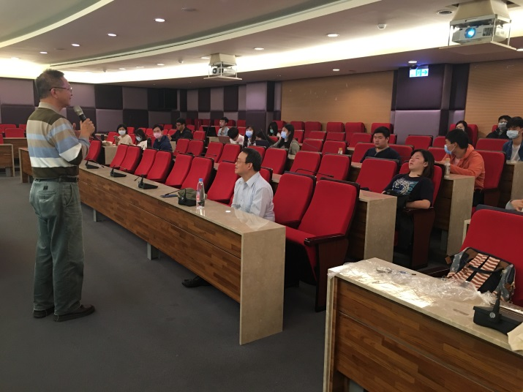 | 由地質系專任老師開場。
 | 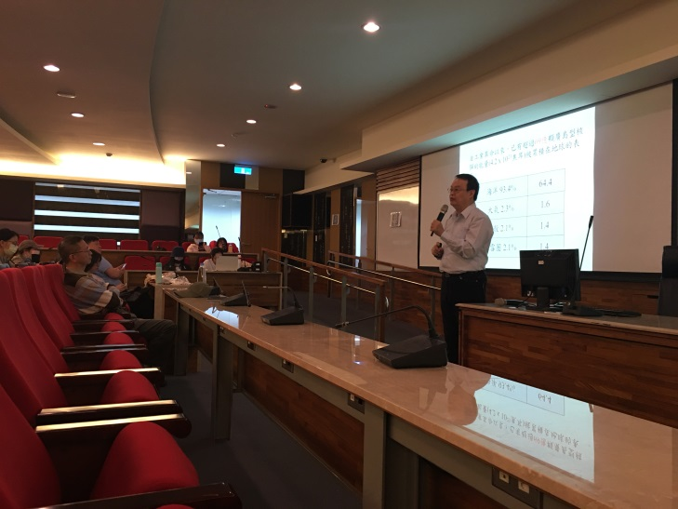 | 講師教課側面角度。
 | 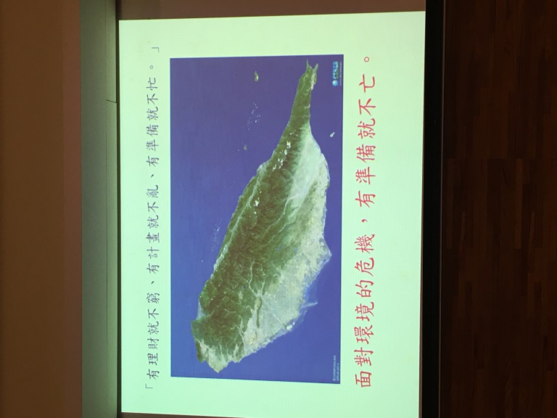 | 上下字句的意義是人人都需要做好預防全球暖化的準備，也是我感同身受的勵志語。
 | 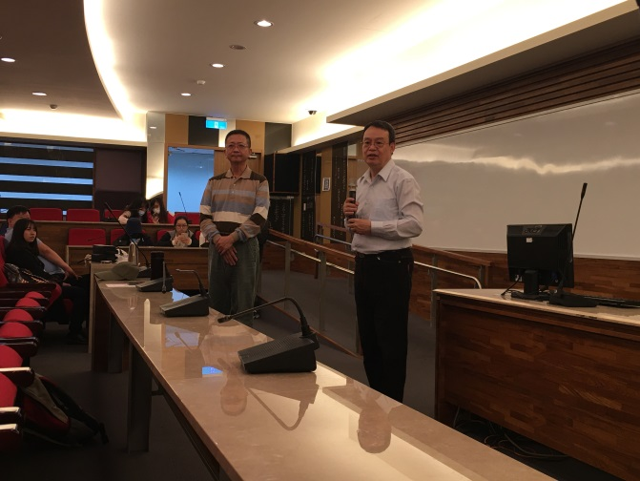 | 講師用心地聆聽學生的問題。
 | 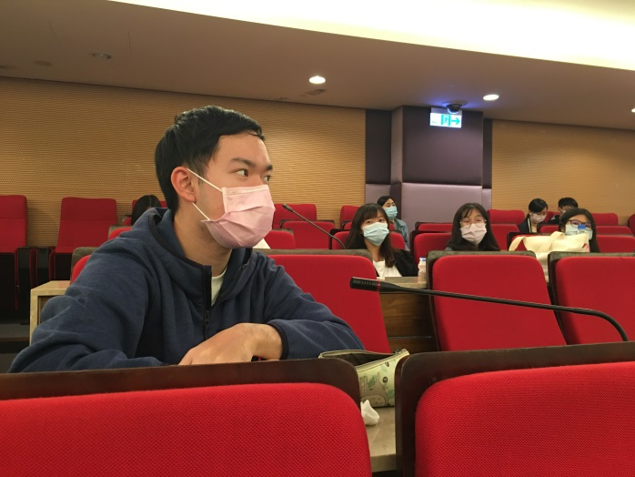 | 左邊的男同學勇於發問。
 | 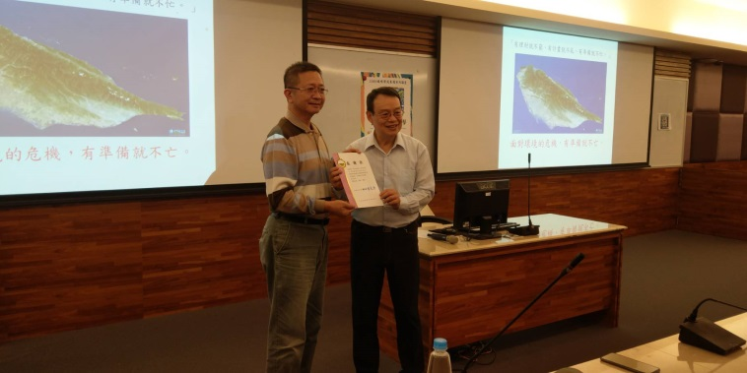 | 地質系專任老師把感謝狀頒給講師。

